Concordia University’s Department of Theological Studies Presents
Love in Western Society and Culture: A Series of Workshops / Seminars

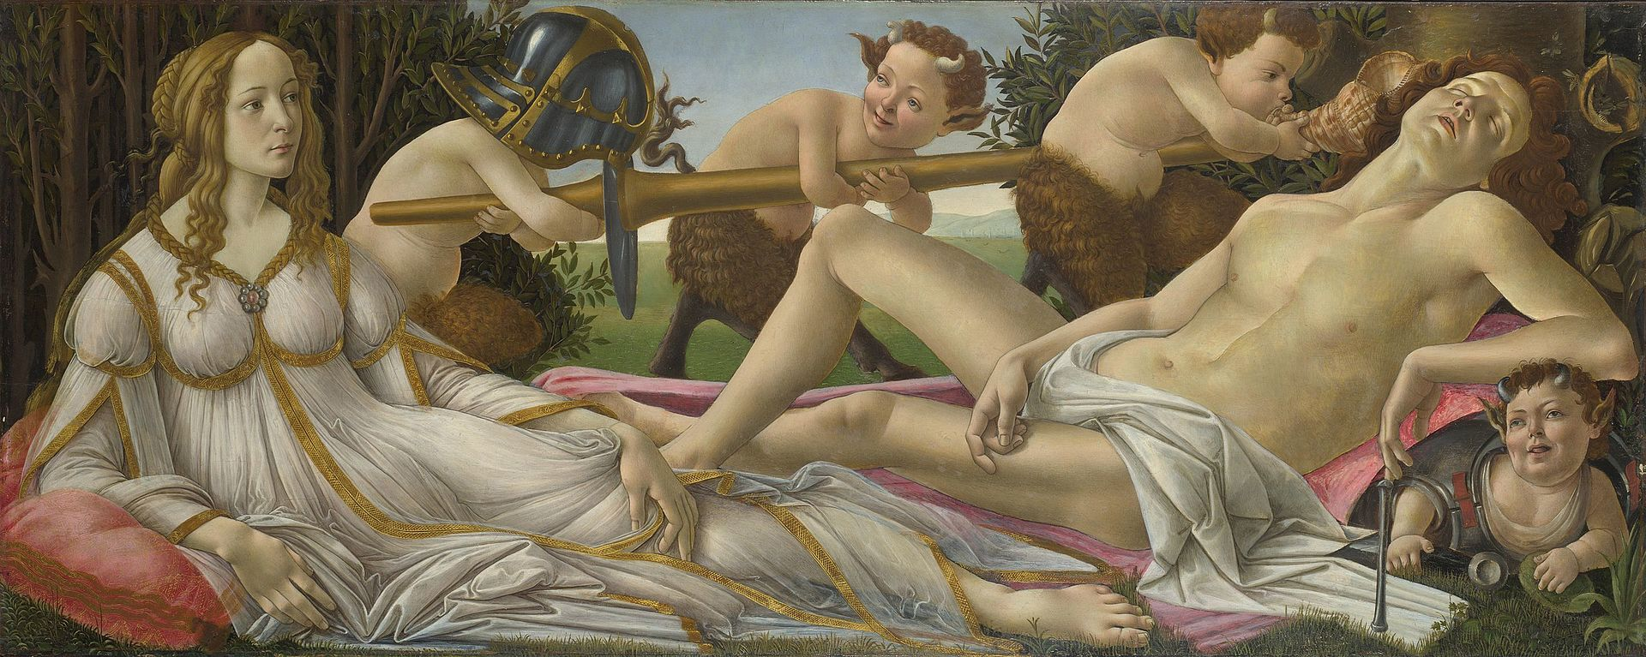
Botticelli, Venus and Mars (c.1487-88)
(version française au verso)

Dear friends and colleagues,
As announced, Concordia University’s Department of Theological Studies (2140, Bishop St., Room D-01) will be hosting a series of 4 informal workshops / seminars on the concept of Love in western society and culture. The two hour workshop / seminar, consisting of a 30-40 minute presentation followed by a discussion, will be in both English and French.
Please spread the word and/or forward it to everyone potentially interested. All are welcomed.
If you could confirm your attendance ahead of time, though it is not obligatory, by e-mailing Jean-Michel Roessli (jean-michel.roessli@concordia.ca) and Joseph Vietri at (j_vietri@hotmail.com), it would make the organization easier.

Workshop / Seminar dates (all workshops / seminars will be between 11:00 am and 1:00 pm):
***Please take note of each workshop/seminar location***

Friday, Sep 30th 2016 Meeting Place: Library Building, 1400 Maisonneuve Blvd W, Room 362
(No food is allowed in this room)

1) Dr Steven Scott, lecturer in the Department of Theological Studies: Love in the New Testament
2) Michael Nakic, Undergraduate student at Concordia: Kένωσις, kénōsis: Love as part of the metaphysics of flow in Meister Eckhart

Friday, Oct 21st, 2016 Meeting Place: Department of Theological Studies, 2140 Bishop St., Room: D-01

1) Diane Wood, Master’s student at Concordia: Teilhard’s Hyperphysics: Love as the Creative Energy of Evolution
2) Joseph Vietri, Doctoral Candidate at Concordia (Montreal): The Tale of Beren and Luthien: Romantic Love in Tolkien’s Silmarillion
Friday, Nov 18th, 2016 Meeting Place: Library Building, 1400 Maisonneuve Blvd W, H3G 1M8, Room 362 (No food)

1) Dr. Piroska Nagy, Professor in the Department of History at UQAM (Montreal): Hors de l’amour, point de salut : les transformations du XIIe siècle
2) Nicolas Scuralli, Master’s student at Concordia (Montreal): Depictions of Roman Love in Ovid
Friday, Dec 2nd, 2016 Meeting Place: Department of Theological Studies, 2140 Bishop St., Room: D-01

1) Xavier Biron Ouellet, Doctoral Candidate at UQAM (Montreal) / EHESS (Paris): Unemotional Love: The Idea of Apatheia in Medieval Latin Spirituality
2) Hayden McKeowen Thomassin, MA student at Concordia: Love in The Cloud of Unknowing
Le département d’études théologiques de l’Université Concordia vous invite à
Une série d’ateliers / séminaires sur le thème de l’Amour dans la culture et la société occidentale

(English version on the recto) Botticelli, Vénus et Mars (c.1487-88)

Chers amis et collègues,
Comme annoncé, le département d’études théologiques de l’Université Concordia (2140, rue Bishop, salle D-01) met sur pied un cycle de 4 ateliers / séminaires informels sur le thème de l’Amour dans la culture et la société occidentale. Les ateliers / séminaires consisteront en une présentation de 30-40 minutes environ suivie d’une discussion, qui pourra se faire en anglais comme en français.
N’hésitez pas à diffuser l’information autour de vous, oralement ou par courriel, l’atelier / séminaire étant ouvert à toutes et à tous.
Pour des raisons de logistique, nous vous serions reconnaissants de bien vouloir confirmer votre présence à Jean-Michel Roessli (jean-michel.roessli@concordia.ca) et Joseph Vietri (j_vietri@hotmail.com) quelques temps avant la rencontre.

Les dates suivantes ont été retenues (tous les ateliers / séminaires auront lieu de 11h00 à 13h00) :
***S'il vous plaît, prenez note du lieu de chaque atelier/séminaire***

Vendredi 30 septembre 2016 Lieu : Library Building, 1400, Boulevard de Maisonneuve Ouest, salle 362
(Il n’est pas permis de manger dans cette salle)

1) Dr. Steven Scott, chargé de cours au Département d’études théologiques de Concordia : Love in the New Testament
2) Michael Nakic, étudiant de premier cycle à Concordia: Kένωσις, kénōsis: Love as part of the metaphysics of flow in Meister Eckhart

Vendredi 21 octobre 2016 Lieu: Département d’études théologiques de Concordia, 2140 rue Bishop, salle: D-01

1) Diane Wood, étudiante à la maîtrise à Concordia : Teilhard’s Hyperphysics: Love as the Creative Energy of Evolution
2) Joseph Vietri, doctorant à Concordia (Montréal): The Tale of Beren and Luthien: Romantic Love in Tolkien’s Silmarillion

Vendredi 18 novembre 2016 Lieu : Library Building, 1400, Boulevard de Maisonneuve Ouest, salle 362

1) Dr. Piroska Nagy, Professeure au Département d’histoire de l’UQAM (Montréal) : Hors de l’amour, point de salut : les transformations du XIIe siècle
2) Nicolas Scuralli, étudiant à la maîtrise à Concordia (Montréal) : Depictions of Roman Love in Ovid

Vendredi 2 décembre 2016 Lieu: Département d’études théologiques de Concordia, 2140 rue Bishop, salle: D-01

1) Xavier Biron Ouellet, doctorant à l’UQAM (Montréal) et à l'EHESS (Paris) : Unemotional Love: The Idea of Apatheia in Medieval Latin Spirituality
2) Hayden McKeowen Thomassin, étudiant à la maîtrise à Concordia (Montréal): Love in The Cloud of Unknowing

